- 对象导论
- 一切都是对象
2.3.1作用域
编译器不允许在深层的作用域定义变量覆盖外部作用域的变量
2.8 注释和嵌入文档
思考：类是封装的开始，是为了更好的复用代码；引入了类这种特性以后就会引入相关的技术来更好的实现封装，例如初始化和清理，包命名空间，访问权限等
- 操作符
精度小于int的类型变量（非字面量）进行数值运算前会类型提升为int再做数值运算；
对象间的比较是引用的比较，想比较内容需要使用equals方法
- 控制执行流程
for(int x : int[])
- 初始化与清理
5.2.3 以返回值区分重载方法
行不通
5.4.2 static的含义
Static是指属于类的一切，所以不能使用与具体对象相关的域和方法，this等
5.5 清理：终结处理和垃圾回收
finalize是垃圾回收器进行内存回收前只调用一次的对象方法，一般用于释放本地方法内存或作为安全网；清理需要程序自己完成
5.7.2静态数据的初始化
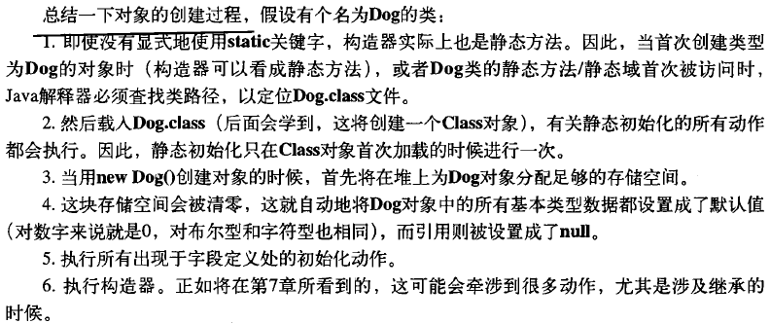
5.7.3 显式的静态初始化
5.7.4 非静态的实例初始化
实例初始化是在构造函数执行前被调用
5.8.1 可变参数列表
重载方法时最多只用一个可变参数列表，最好不用，设计时注意冲突的情况
5.9 枚举类型
enum关键字只是为枚举生成对应的类时让编译器产生了某些行为，例如增加一些方法等
思考：初始化和清理是保证封装能正确使用的第一道坎，本章还涉及了一些初始化时所操作的类型的特性，初始化涉及类对象的初始化和普通对象的初始化；
- 访问权限控制
包给可复用的代码提供了命名空间并构造组件；访问权限也给了复用代码更好的控制，使得可以对外分离不同粒度（类，方法）的可变与不可变
classpath + package就等于一个类的路径位置
- 复用类
思考：组合，继承，代理是3种复用类的方法；只有当子类需要提供父类提供的接口的全集或扩展接口才应该使用继承；但扩展（向下转型）与多态有矛盾；
继承要考虑初始化，清理，重载，覆盖，向上转型，final等特性
接口把类的方法名抽离出来使得方法名能得到重用，进而分离可变和不可变，所以类是重量级的接口，接口能完成的分离和多态类也可以，只是代价更大
private方法自动为final，不是接口而是一个实现细节
- 多态
重载是前期绑定，多态（覆盖）是后期绑定，只有非final，static的方法才进行后期绑定
思考：多态是一种更好封装不可变，隔离可变的方法，进而更好的复用代码；多态中有些特殊情况被引入：构造器调用了多态方法，有时需要向下转型（不一定是好的设计）；多态和继承是两种复用代码的方式；多态是抽离并重用不变的代码，继承是复用已有类的实现，只是java里多态是基于继承的语法来实现的
- 接口
9.7 接口中的域
接口中的域都是public，static，final的，所以一定要初始化；
思考：接口是比类，抽象类更能适应多态的技术，能更好的封装不变和隔离可变；
- 内部类
10.2 链接到外部类
内部类对象拥有一个外部类对象的链接，所以能访问到外部类对象的所有元素；
外部类名.this来引用外部类对象；外部类对象.new来创建内部类对象；
这个链接是闭包的关键；
10.6 匿名内部类
当内部类引用了在局部作用域定义的变量时，编译器要求该变量应该是final；匿名内部类初始化时可以使用实例初始化；
10.7 嵌套类
嵌套类只能放访问外部类的static成员（因为没有链接），也能声明static成员；而普通内部类能通过外部类引用访问外部类实例成员，但不能声明静态成员；
10.8 为什么需要内部类
闭包特性；一个类可以提供多种接口，类的实现；
思考：内部类说到底是一种封装方式，比类减少复用范围的一种封装形式；这种封装存在的理由可能是提供一种在类内部封装不同实现，以及构造闭包回调的特性；
思考：11章之前的都是封装，复用代码的java特性；
- 持有对象
11.1泛型和类型安全的容器
java通过泛型增加了编译期类型检查；
Arrays.asList返回一个底层为数组的list，所以不可进行增删操作；collection有一个addAll接口接受collection参数，Collections有一个addAll方法接受数组或参数列表；
11.4容器的打印
ArrayList随机访问优于LinkedList，LinkedList表中增删优于ArrayList，且接口方法更丰富；
HashSet查询速度最快，TreeSet通过比较来确定元素顺序并以红黑树的结构存储，LinkedHashSet以插入顺序来保存元素并提供最快的查询速度并以链表的结构存储；
HashMap查询速度最快，TreeMap通过比较来确定元素顺序，LinkedHashMap以插入顺序来保存元素并提供最快的查询速度；
11.5 List
List的删除和查询与对象的equals有关，
11.6迭代器
11.7 LinkedList
11.8 Stack
11.9 Set
Set与Collection的接口完全一样，不同的是其元素的唯一性，这由元素的equals来决定；
11.11 Queue
11.13 Foreach与迭代器
Collection继承iterable接口间接实现了Iterator接口，
- 通过异常处理错误
思考：java的异常处理作为一种统一错误报告机制能很好的实现错误和错误处理的代码分离，利于组件的开发和复用；
12.4.1 异常与记录日志
12.6.3 异常链
Exception的initCause方法和Exception，RuntimeException的构造函数都能构造异常链；
12.8.1 finally用来做什么
释放资源的析构函数应该放在finally中执行；
12.8.3 遗憾：异常丢失
在finally子句里抛出新异常或返回的话会导致原异常丢失；所以抛出新异常时需要链接旧异常；
12.9 异常的限制
异常声明的限制对构造器不起作用，但派生类的构造器异常说明必须包含基类构造器的异常声明，因为基类构造器必须通过某种方式被调用；
派生类的特定方法的异常说明不能增加基类方法中不存在的异常，但可以减少异常声明或使用派生异常；
当使用向上转型时，编译器要求捕获基类的异常而非派生类的异常声明，好像新版本的java已经变了；
12.10构造器
应该尽可能创建不会失败的构造器，否则可能需要在构造器中捕获异常并析构资源；
12.12 其他可选方式
只有在你知道怎么处理或部分处理异常的时候才捕获异常；可以通过异常说明或把异常包装在RuntimeException中传递不知如何处理的异常；
- 字符串
13.1不可变String
13.2重载+和StringBuilder
13.5格式化输出
13.6.1基础
13.6. 这则表达式
13.7 扫描输入
思考：字符串的内容主要包括：string的基础api，stringbuilder的api，格式化输出，正则表达式，scanner；其中正则表达式包括：正则表达式语法，string有关正则表达式的几个api，pattern，matcher的api；
- 类型信息
14.1 为什么需要RTTI
RTTI有三种形式：运行时对需要进行类型转换的对象进行类型检查并进行类型转换，类型是写死在程序的，所以已经在编译期确定了；使用class对象获取类型信息；使用instanceof判断类型；
14.2 class对象
RTTI需要使用class对象的信息，class对象通过jvm的类加载器加载字节码以后创建的；
14.2.1 类字面常量
类使用需要经过3个步骤：加载，链接，初始化；使用类字面常量会延迟初始化到静态成员或方法的调用时执行；编译常量不属于静态成员，所以不会触发初始化；
14.3 类型转换前先做检查
Instanceof， class.isInstance，class.isAssiableFrom都是类型检查的api
14.6 反射：运行时类型信息
反射和RTTI的区别是：RTTI是在编译时编译器打开并检查class文件，而反射是运行时jvm打开并检查class文件；
14.7 动态代理
14.9 接口与类型信息
思考：类型信息部分的内容提供了一些静态语言所不具备的动态的功能；
- 泛型
15.2 简单泛型
15.4 泛型方法
要使static需要使用泛型能力，就需要使其成为泛型方法，因为纯static方法无法访问泛型类的类型参数；
使用泛型方法时，编译器会使用类型参数推断，类型推断只在赋值操作起作用；其他情况可以用显式类型说明：this.<...>method 或 class.<...>method；
15.7 擦除的神秘之处
类型参数在类和方法内部将擦除到它的第一个边界，编译器实际上会把类型参数替换为它的擦除；
使用泛型时，编译器在类和方法内部会保证类型的一致性，且只能使用擦除到的边界类型的操作（由于类型会被擦除，编译器无法检查有关类型操作的代码）；而在进入或离开方法的边界则会进行编译期类型检查和插入转型的代码；
15.8 擦除的补偿
使用Class<T>来在访问代码中使用类型信息；
15.8.1创建类型实例
可以使用Class或者工厂模式来替代泛型中的创建实例
15.8.2泛型数组
可以的话使用泛型容器而非泛型数组，否则使用Array.newInstance接口创建泛型数组,这样才能保证泛型数组在运行时类型正确；
15.9边界
extends 边界1 & 边界2，通配符被限制为单一边界；
15.10通配符
使用了通配符以后extends主要用来对返回值的类型就行限定，而super则是对方法的参数类型进行限定；
15.12自限定的类型
自限定的类型的价值是产生协变类型参数；
15.14异常
异常的类型需要在编译和运行时确定，所以只能在throws语句中使用泛型，且需要提供边界来确定异常的边界类型；
15.15混型
可以用动态代理来实现混型
15.16潜在类型机制
可以使用反射来实现潜在类型机制
思考：编译器对泛型的处理过程：先用被替换后的类型检查泛型代码中类型的一致性，然后擦除类型，接着在方法的入口和出口插入类型检查和转型；
声明泛型类或泛型方法时只能用占位符，声明引用时可以用通配符或确切类型；当使用这些泛型引用就行发发调用时，传参和返回参数需要满足不同要求；当把泛型引用进行赋值时也要满足不同要求；
- 数组
16.1数组为什么特殊
数组和其他容器的区别：效率，协变类型和包括基本类型的能力；
16.2填充容器
16.5数组与泛型
不能实例化泛型数组，但可以使用泛型数组的声明；
16.8 总结
优先使用容器而非数组，除非确定有性能问题；
- 容器深入研究
17.5 List的功能方法
17.6 Set和存储顺序
Hashset的元素需要实现equals和hashcode方法，否则会导致元素重复，因为先从hashcode找位置然后用equals比较元素；Treeset元素需要实现comparable接口；
17.7队列
17.9.3覆盖hashCode
Hashcode不应该改变，同一个对象不应因其状态的改变而改变；也不应该与对象的唯一性有关，否则不能创建一个同样的key来操作map；也不必是独一无二的；
Hashcode其实只是用来生成哈希表的某个位置的int值，只要不变就行；
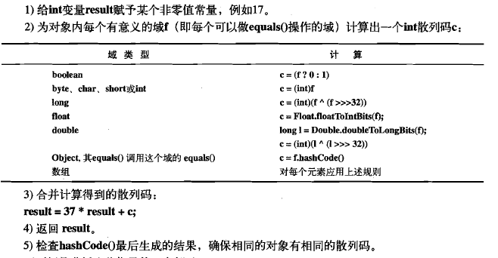
17.11实用方法
17.12持有引用
- Java I/O系统
18.1 File类
18.2输入和输出
Java创建了多种输入和输出流的具体类来代表不同的输入输出流
18.3添加属性和有用的接口
通过提供data，buffer的输入输出流装饰器类来加入基本数据读写和缓冲功能
18.4 Reader和Writer
Inputstream和outputstream面向8位的字节流；reader和writer面向16位的字符流；
18.6 I/O流的典型使用方式
18.7文件读写的实用工具
18.8标准I/O
18.9进程控制
18.10 新I/O
面向buffer，通道的字节流操作，所以性能高
Java中字符流变成字节流时需要进行编码，否则从字节流变字符流时需要手动解码（猜想总是默认的解码不一样），直接操作字符流的话就可以绕过这个坑；
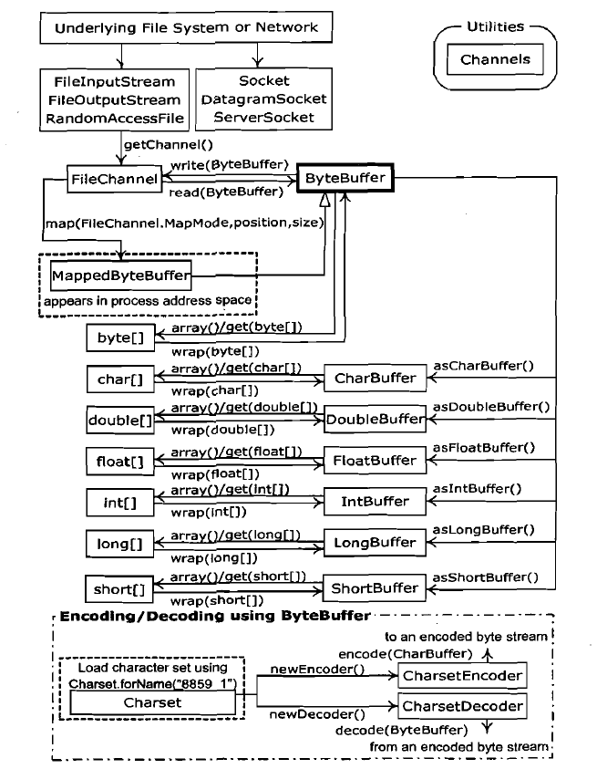
18.11压缩
18.12对象序列化
对象进行序列化和反序列化的时候，jvm都需要对象的class对象（文件）获取类型信息；
可用serializable+transient，Externalizable，或覆盖readObject，writeObject方法来控制序列化；
ObjectInput和ObjectOutput的writeObject和readObject会通过反射尝试调用对象中private的writeObject和readObject方法，所以通过创建这两方法可以灵活控制序列化；
只要任何对象序列化到同一个单一流中，就可以恢复出与我们写出一样的对象网，并且没有任何意外重复复制出的对象；
不能通过序列化class对象来序列化static属性，只能通过自己手动地进行序列化和反序列化static属性；
18.13 XML
思考：XML，JSON，对象序列化都是输出流的源或输入流的目标端；所谓持久化的对象，XML，JSON都是已经被设计成用类和标注把对象直接映射为目标存储格式，然后使用api来完成对象和目标格式的转换和存取，实现转换和存储的高度封装；
18.14 Preferences
使用系统资源以层次节点结构的方式来存取小量配置信息；
思考：IO系统一般都是用流来模拟，而java通过设计了一系列代表不同源的类和不同功能的装饰类来实现流；nio通过提供缓冲，通道来使用操作系统的IO方式来提供性能；
- 枚举类型
19.1基本enum特性
19.2向enum中添加新方法
Enum其实是个类，但添加了一些限制（可能是在编译器在处理是必须的限制），例如不能继承enum，不能调用enum的构造函数生成新实例；需要在enum的开头声明所使用到的具名实例，若有属性或方法需要在最后一个实例后加分号；
思考：泛型，enum，标注都是通过增强编译行为来实现的语言特性；
19.3switch语句中的enum
Case字句可以不用写enum的类名；可以不带defaults字句（不建议），但需要自己覆盖所有的case否则存在漏洞，若case子句中有return则需要defaults；
19.4 values的神秘之处
编译器给enum子类插入了static的values，valueOf方法，把enum子类定义为final，继承字Enum类，定义了final，static的具名实例和一个static块；
19.6随机选取
19.7使用接口组织枚举
19.8使用EnumSet替代标志
19.9使用EnumMap
19.10常量相关的方法
使用常量相关的方法可以实现一个简单的职责链，且链里的顺序与枚举实例的定义顺序相同；实现状态机的一种方法；
19.11多路分发
- 注解
为了利用代码的各种信息来自动化生产文件或体更增强的功能，可以利用注解进行标注和插入信息，然后通过标注处理器（静态或动态）的对注解进行处理完成自动化或增强的任务；
开发注解的过程是：开发标注，开发标注处理器；
- 并发
21.1并发的多面性
要解决的问题主要是速度和设计的可管理性：多处理器上充分利用处理器来提升速度；单处理器利用并发解决阻塞的问题；
实现并发的方式：多进程；多线程（java使用的方式），需要解决冲突；
21.2基本的线程机制
Cachedthreadpool会创建与所要运行任务数量相同的线程，直到开始回收旧线程为止；
Fixedthraedpool会预先创建数目固定的线程，所以可以提高性能；
Singlethreadpool只用一个线程序列化所有任务，所以不需要解决竞争问题；
有三种定义任务的方式：runnable和callable和thread；可通过thread或pool来运行runnable，callable只能通过pool来submit并具有返回值；
线程中的异常只能在本线程内解决，因为无法被其他线程捕获；
后台线程所创建的所有线程都是后台线程；所有非后台线程结束后会立刻终止所有后台线程，连finally都不会执行；
21.3共享受限资源
加锁来序列化共享资源的访问，所有synchronized方法共用同一个对象的锁；每个访问共享资源的方法都应加锁；使用lock可以有更灵活的加锁策略；
64位以下的基本类型的赋值和读取操作具有原子性（JE5的，现在可能已不同了），通过violate来提供基本类型读写的原子性和可视性；synchronized默认提供了可视性；
通常原子类用于性能调优；
可以用ThreadLocal来防止线程冲突；
21.4终结任务
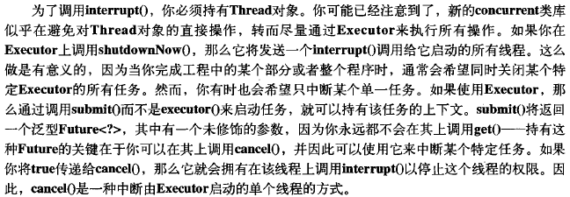
普通I/O和synchronous锁是不可中断的，nio和lock可以提供可中断的调用；
21.5线程之间的协作
线程之间的协作是基于互斥的，所以要先获得锁然后才能检测状态并完成线程之间的握手；
低层的握手包括wait，notify，condition的await，signal；高层的可用同步队列等数据结构；
21.6死锁
死锁发生需要四个条件，只能通过仔细的程序设计来消除死锁；
21.7新类库中的构件
21.9性能调优
Lock比synchronous性能优，但可读性差些；atomic类只适用于单个状态的修改；

